CÁC BƯỚC ĐƯA BÀI GIẢNG LÊN TRANG WEB TRƯỜNG HỌC KẾT NỐI
Cách 1: xem hướng dẫn video
Quý thầy(cô) nháy đúp chuột vào link màu xanh bên dưới:
https://www.youtube.com/watch?v=p1sridGzrkM

Cách 2: xem hướng dẫn bằng hình ảnh
Bước 1: Vào trang chủ
http://truonghocketnoi.edu.vn
Khi đó xuất hiện giao diện làm việc như sau:
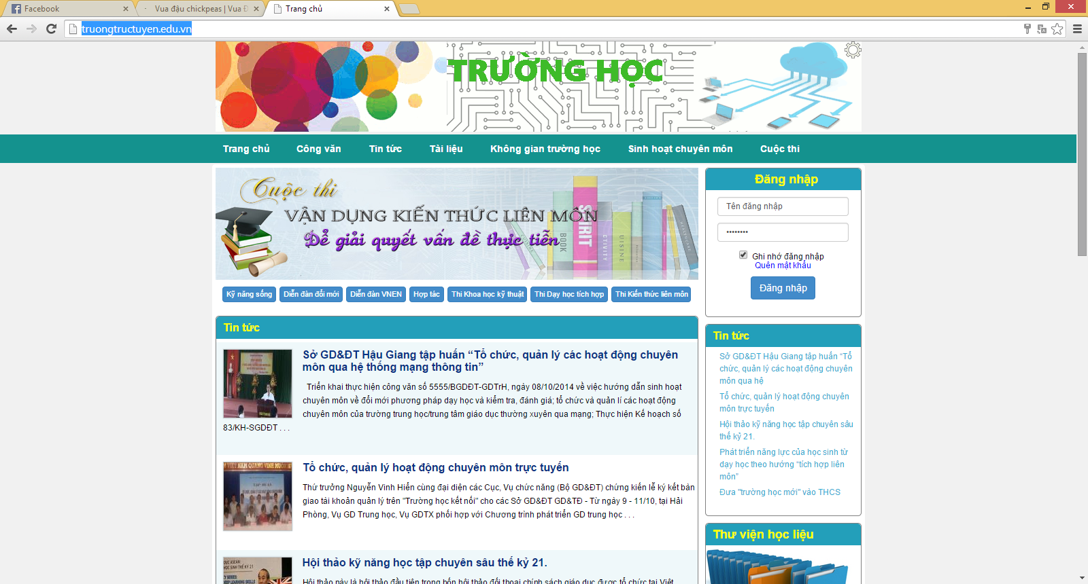
Bước 2:
Gõ tên đăng nhập và mật khẩu ở góc phải màn hình sau đó bấm vào Đăng nhập
Ví dụ:
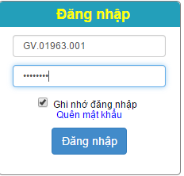
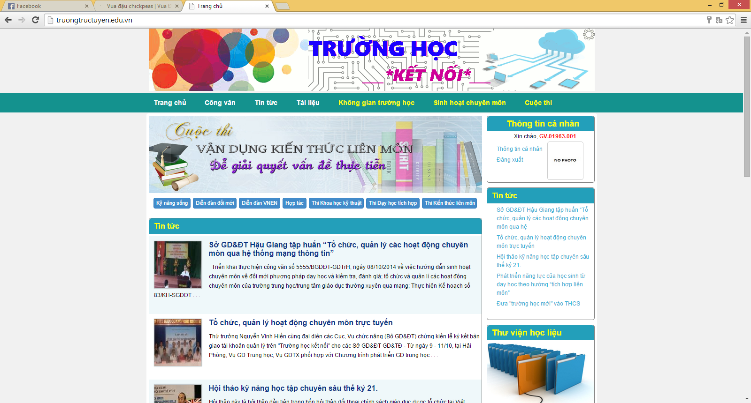
Bước 3:
- Không gian trường học
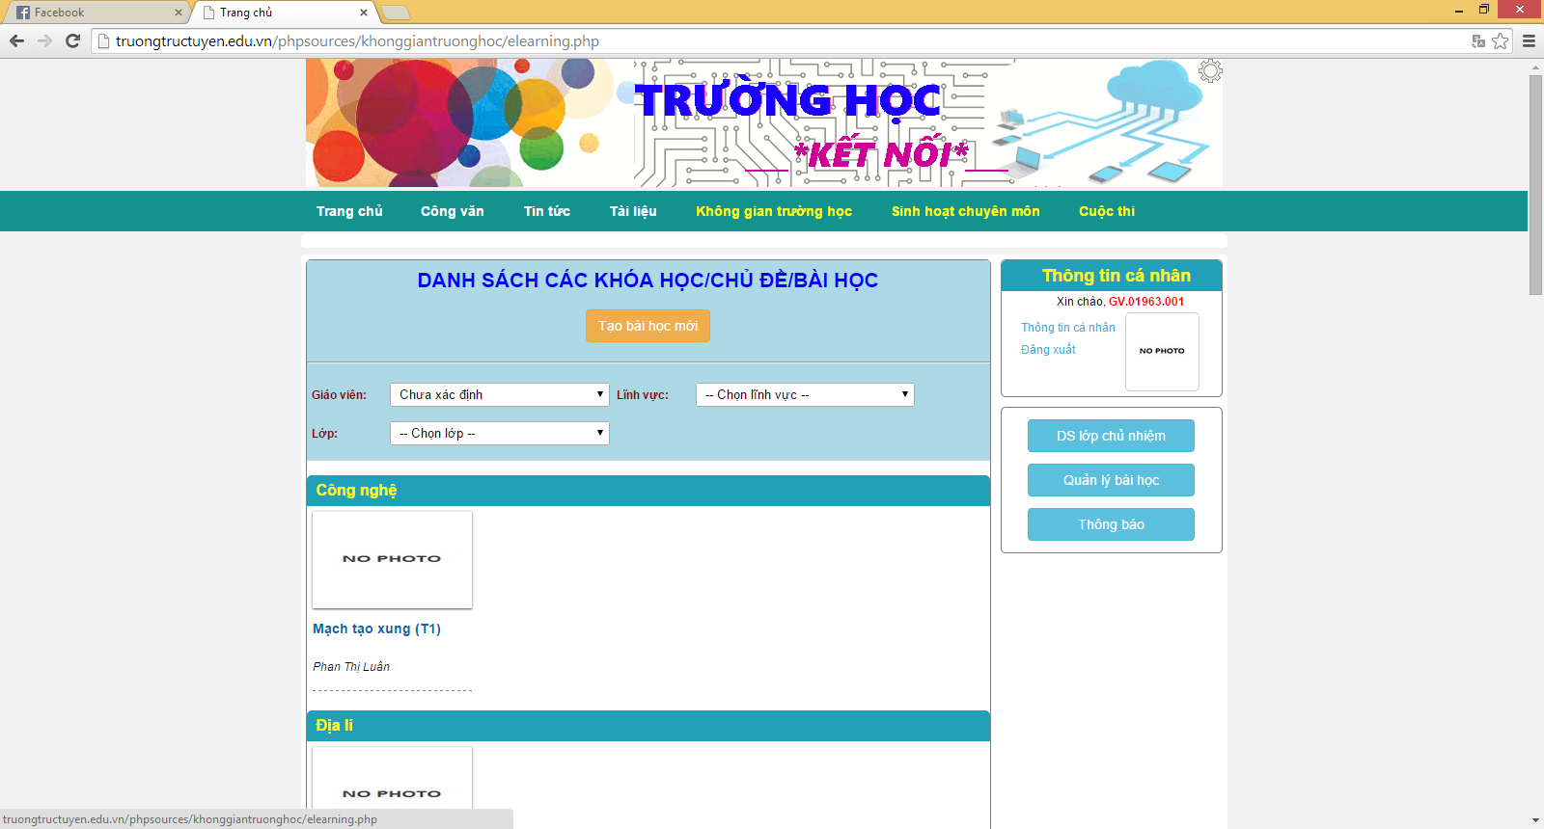
- Bấm chuột vào mũi tên xuống chọn tên giáo viên, lĩnh vực, lớp
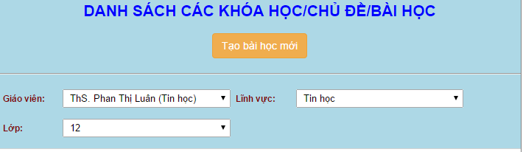
Bước 4: Bấm chuột vào Tạo bài học mới
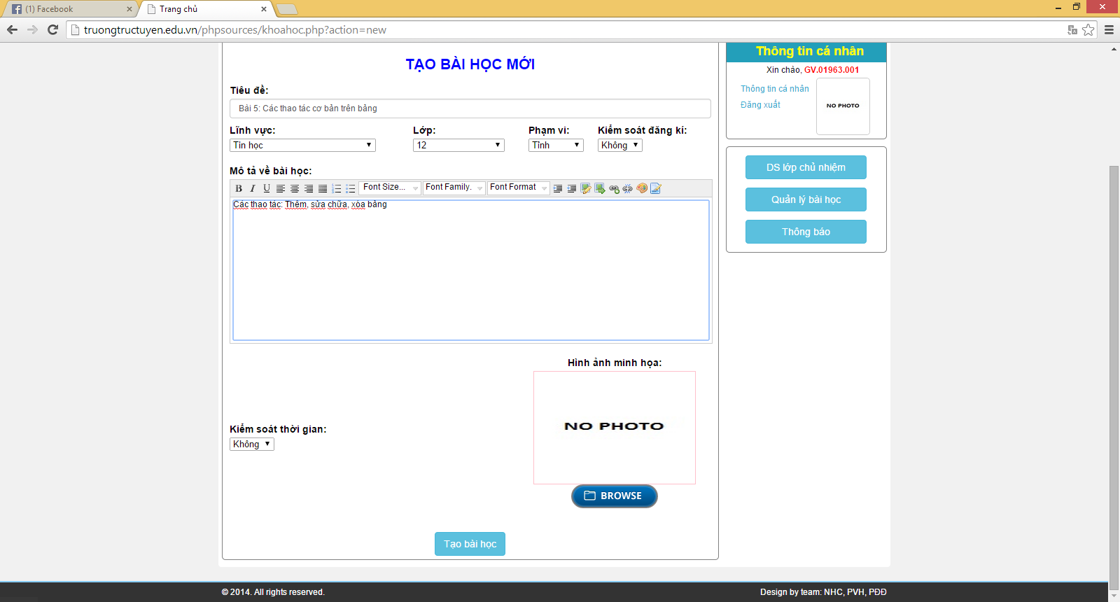
- Gõ tiêu đề bài học vào tiêu đề.
- Bấm vào mũi tên xuống chọn Lĩnh vực, chọn lớp, chọn Phạm vi, kiểm soát đâng kí
- Mô tả về bài học: Mô tả nội dung chính của bài (Bắt buộc phải có)
Sau đó: Tạo bài học
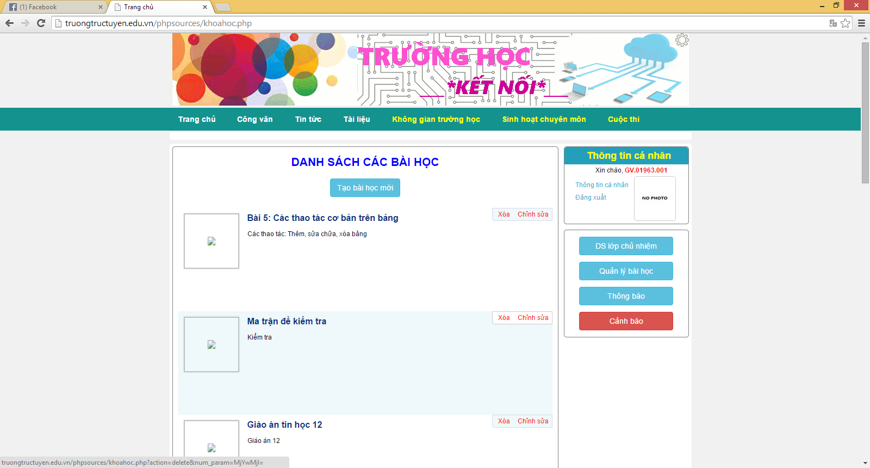
Bước 5: Nháy đúp vào tên bài giảng vừa tạo để tải bài giảng lên trang web trường học kết nối
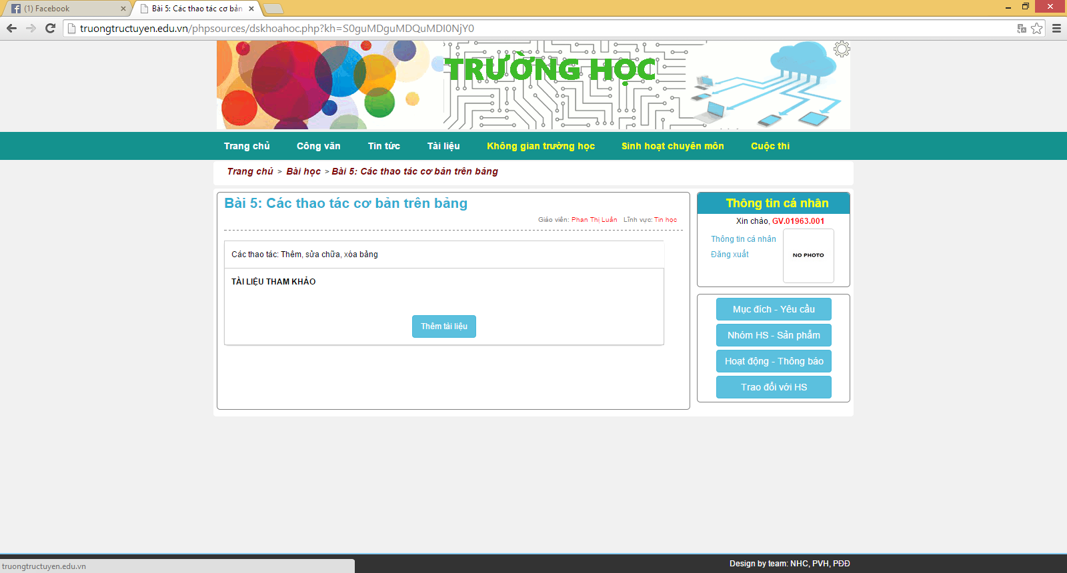

- Thêm tài liệu
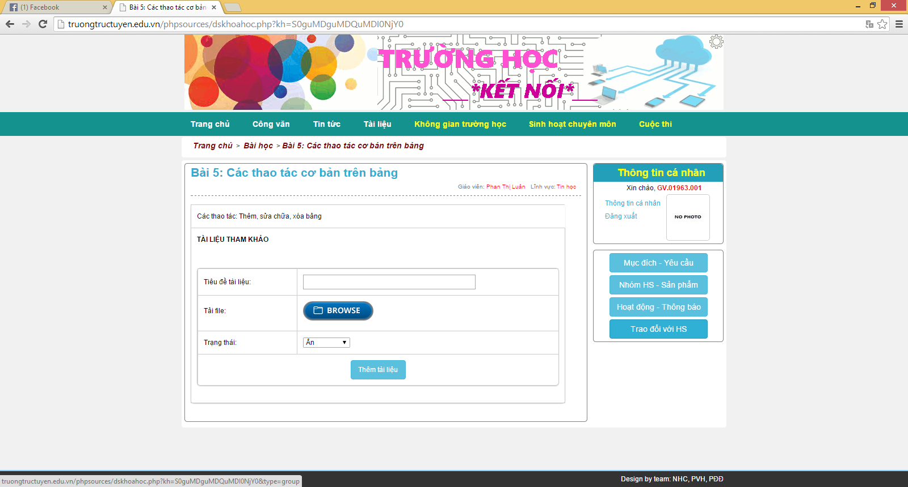

- Browse để tải tài liệu lên
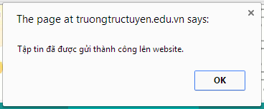
Như vậy đã hoàn thành việc đưa bải giảng lên web để mọi thành viên cùng tham khảo.
Chú ý: Xóa 1 bài giảng đã đưa lên web.
Bước 1: Bấm chuột chọn tên bài giảng
Bước 2: Xóa
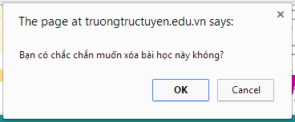
Bước 3: OK

Ngoài ra trang web còn có những thông tin về giáo dục, sinh hoạt chuyên môn. Mời các thầy cô vào xem và chia sẻ bài giảng của mình cho các bạn đồng nghiệp tham khảo. Mọi thông tin đưa lên trang web đều có sự kiểm duyệt của BGH và chịu trách nhiệm về thông tin mình đưa lên.

